新 书 推 荐
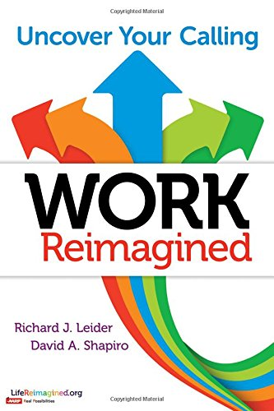
中文书名：《重新审视工作：响应召唤》
英文书名：Work Reimagined: Uncover Your Calling
作 者：Richard J. Leider and David Shapiro
出 版 社：Berrett-Koehler Publishers
代理公司：ANA
页 数：184页
出版时间：2015年11月
代理地区：中国大陆、台湾
审读资料：电子稿
类 型：励志

内容简介：

弄清你究竟在这里做什么！

我们都知道，找工作越来越艰难了。如今的职业道路跟智能手机出现之前完全不一样。我们比过去工作时间更长，做的事情更多，退休年龄更大。因此，最重要的是找到一份真心热爱、充满意义的工作。简而言之，就是响应上天的“召唤”。畅销书作家理查德·莱德和戴维·萨皮洛将帮你做到这一点。

作者提供了一种全新的方式，帮助我们弄清自己的天赋、激情和价值观，找到能彰显这些东西的工作。书中介绍了一种独特的“召唤卡”练习，引导读者探索52种不同的“自然偏好”，例如创意、计算、建立关系、组织活动。书里穿插着数十个鼓舞人心的故事，讲述人们如何响应自己的召唤。

响应召唤将让你感到真正的满足。更棒的是，你再也不用疲于奔命了。当你选择做自己擅长做的事时，就是在做真正想做的事。《重新审视工作》提供了一种极具启发、切实有效、充满乐趣的方法，帮助你找到生来就该做的事，

作者简介：

理查德·莱德（Richard J. Leider）美国知名作家、演说家和就业咨询顾问，美国北科罗拉多州大学咨询心理学博士。他被《福布斯》杂志评为“全球五大最受尊敬的企业高管教练”，被Linkage誉为“全球五十大企业高管教练”，被世界大企业联合会（Conference Board）誉为“教练界的传奇”，经常在《华尔街日报》、《纽约时报》、“今日美国”、PBS、NPR和其他媒体上露面。

他是发明集团（Inventure Group）的创始人兼董事长。该集团位于明尼苏达州的明尼阿波利斯市，致力于帮助个人、领导者以及团队发现人生目的的力量。作为主讲嘉宾，他帮助来自50多家公司（包括美国退休人员协会、爱立信、梅奥诊所和大都会人寿公司）的10多万领导者发现了目标的力量。

他的畅销书《重整行囊》（Repacking Your Bags）在美国销量高达45万册。他还著有《新生活：发现新的人生可能》（Life Reimagined: Discovering Your New Life Possibilities）、《目标的力量》（The Power of Purpose）、《生活技巧》（Life Skills）、《寻找人生的意义》（Something to Live For）、《创意者》（The Inventurers）等。

戴维·萨皮洛（David A. Shapiro）既是哲学家、教育家，也是作家，旨在帮助年轻人和老年人们发现自己生命的意义和目的。他在华盛顿州的卡斯卡迪亚社区学院（Cascadia Community College）哲学系拥有终身教职，还是西北儿童哲学中心的教育部主任。他的作品还包括《选择正确的事去做》（Choosing the Right Thing to Do）。

理查德·莱德与戴维·萨皮洛合著的作品包括《重整你的行囊》、《生活的意义》、《边工作边吹口哨》（Whistle While You Work）和《在火堆旁占据一席之地》（Claiming Your Place at the Fire）等。

媒体评价：

“在这本书里，作者将带你踏上自我发现之旅，帮助你弄清自己的天赋、激情和价值观，进而重新规划职业道路，寻找人生意义，获得真正的满足。最终，你会理解召唤的力量，无论处于人生旅途中的哪个阶段，都能找到生活的意义。”
----乔·安·詹金斯（Jo Ann Jenkins,），AARP首席执行官

谢谢您的阅读！
请将回馈信息发至：俞晓宁（Winnie Yu）
安德鲁﹒纳伯格联合国际有限公司北京代表处
北京市海淀区中关村大街甲59号中国人民大学文化大厦1705室, 邮编：100872
电话：010-88810959
传真：010-82504200
Email: winnie@nurnberg.com.cn
网址：www.nurnberg.com.cn
微博：http://weibo.com/nurnberg
豆瓣小站：http://site.douban.com/110577/

